**【实验名称】：**RIP路由配置

**学生姓名：2151133**孙韩雅

**实验地点：**济事楼330 **实验时间：**2023-10-30

**【实验目的】**

了解RIP的概念与技术原理，掌握配置RIP的步骤并操作，进行连通测试。

**【实验原理】**

1.技术原理：RIP（Routing Information Protocols ，路由信息协议）是应用较早、使用较普通的IGP内部网关协议，适用用于小型同类网络，是距离矢量协议；RIP协议跳数做为衡量路径开销的，RIP协议里规定最大跳数为15；

2.RIP协议有两个版本：RIPv1和RIPv2，RIPv1属于有类路由协议，不支持VLSM，以广播形式进行路由信息的更新，更新周期为30秒；RIPv2属于无类路由协议，支持VLSM，以组播形式进行路由更新。

**【实验设备】**

HUAWEI MateBook X Pro（安装有**Cisco Packet Tracer**）

**【实验步骤】**

1.规划网络地址及拓扑图；

2.配置PC机、服务器及路由器口IP地址；

3.配置RIP之前检查pc间能相互ping通；

4.在RA上配置RIP，在RB上配置RIP；

5.验证主机之间的互通性。

**【实验现象】**

1.按照拓扑图进行连线：

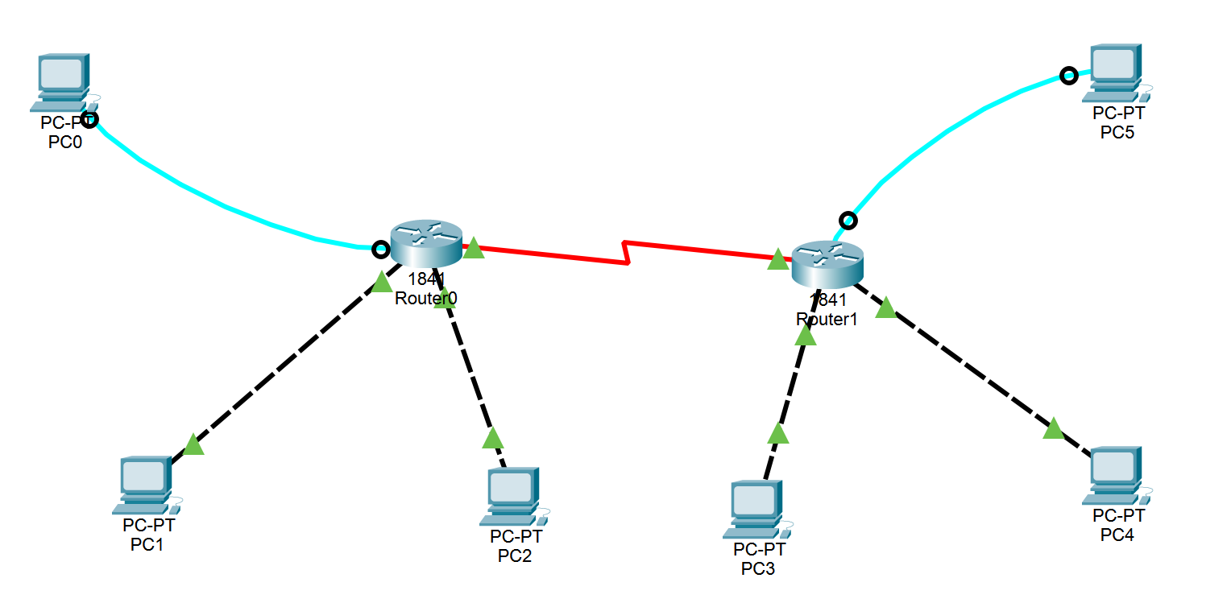

2.配置好PC的地址、网关及掩码：

PC1：IP地址:192.168.1.11；子网掩码:255.255.255.0；网关:192.168.1.254；

PC2：IP地址:10.60.2.22；子网掩码:255.255.255.0；网关:10.60.2.254；

PC3：IP地址:172.16.3.33；子网掩码:255.255.255.0；网关:172.16.3.254；

PC4：IP地址:118.18.4.44；子网掩码:255.255.255.0；网关:118.18.4.254；

3.配置两个路由器的端口地址并打开端口：

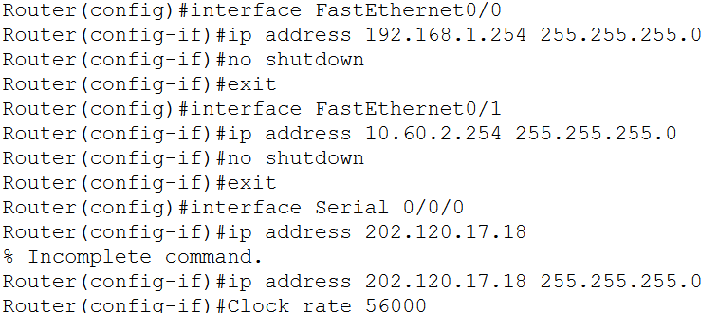

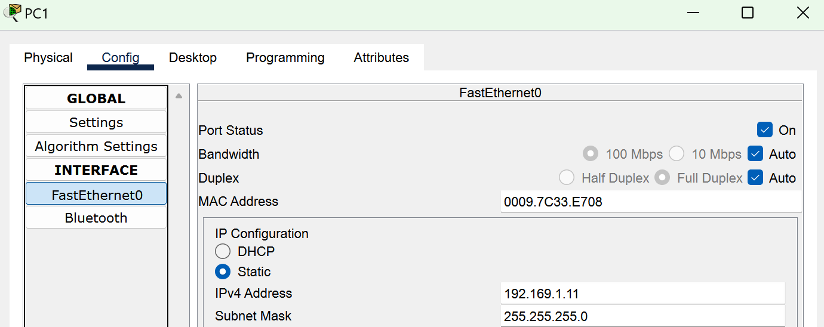

4.各个PC相互ping，发现PC0与PC1可以相互ping通，但PC0 PC1不能与PC2、PC3ping通。PC2与PC3可以相互ping通，但PC2、PC3与PC0、PC1不能ping通。

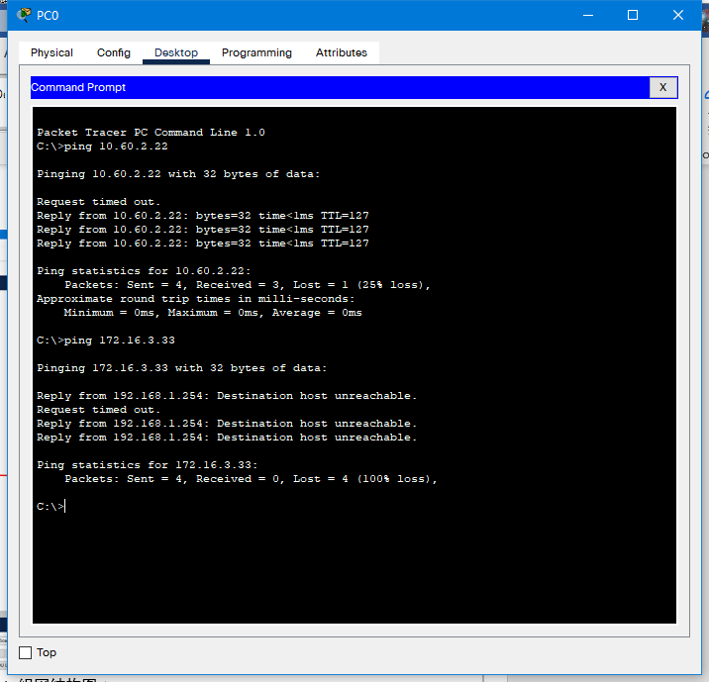

5.配置路由的RIP路由表。

6.各个PC再次相互ping，四台PC机可以相互ping通。

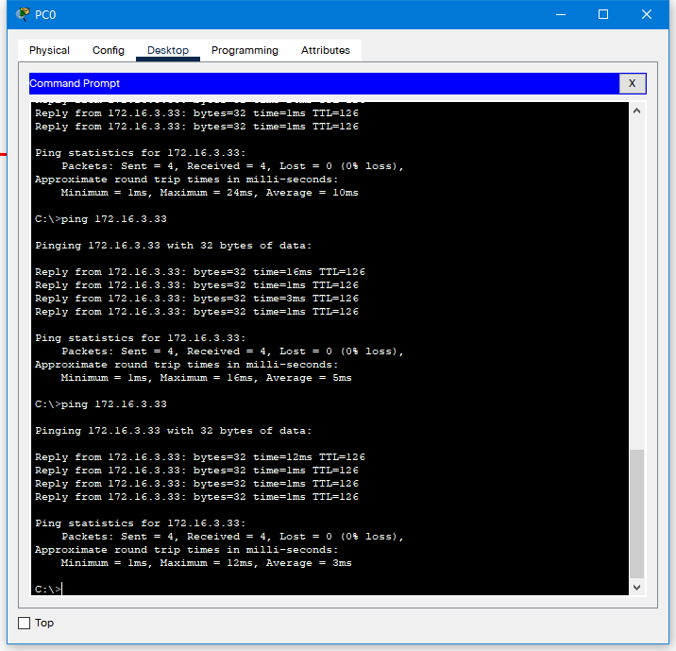

**【分析讨论】**

在配置动态路由前，仅路由器内网可以ping通，两个路由器的网络不能进行通讯。但在所有路由器上启动RIP协议后，路由器便会自动向邻居通告自己所知道的路由信息，同时接收邻居通告过来的路由信息，最终自动建立完整的路由表。而在配置路由器A和B的RIP路由表后，四台PC机就可以相互ping通了。

RIP协议的配置相对简单，适用于小型或较简单的网络环境。它不需要复杂的配置和维护，对于学习和初学者来说非常友好。而且能够自动适应网络拓扑的变化，并通过周期性地广播路由信息来更新路由表。这使得RIP能够快速适应网络变化，并自动选择最佳路径。